|  |  |
| --- | --- |
| **ỦY BAN NHÂN DÂN TỈNH HÀ TĨNH**  Số: /QĐ-UBND | **CỘNG HÒA XÃ HỘI CHỦ NGHĨA VIỆT NAM Độc lập - Tự do - Hạnh phúc**  *Hà Tĩnh, ngày tháng năm 2024* |

**QUYẾT ĐỊNH**

**Về việc ban hành Quy trình vận hành hồ chứa nước Ma Leng, xã Phúc Trạch huyện Hương Khê, tỉnh Hà Tĩnh**

**ỦY BAN NHÂN DÂN TỈNH**

*Căn cứ Luật Tổ chức chính quyền địa phương ngày 19/6/2015; Luật sửa đổi, bổ sung một số điều của Luật Tổ chức Chính phủ và Luật Tổ chức chính quyền địa phương ngày 22/11/2019;*

*Căn cứ Luật Thủy lợi ngày 19/6/2017;*

*Căn cứ Luật Phòng, chống thiên tai ngày 19/6/2013; Luật sửa đổi, bổ sung một số điều của Luật phòng, chống thiên tai và Luật Đê điều ngày 17/6/2020;*

*Căn cứ Luật Tài nguyên nước ngày 21/6/2012;*

*Căn cứ Nghị định số 114/2018/NĐ-CP ngày 04/9/2018 của Chính phủ về quản lý an toàn đập, hồ chứa nước;*

*Căn cứ Thông tư số 05/2018/TT-BNNPTNT ngày 15/05/2018 của Bộ trưởng Bộ Nông nghiệp và PTNT quy định chi tiết một số điều của Luật Thủy lợi;*

*Theo đề nghị của Sở Nông nghiệp và PTNT tại Tờ trình số 418/TTr-SNN ngày 15/10/2024 (kèm theo Báo cáo thẩm định số 651/BC-TL ngày 15/10/2024 của Chi cục Thủy lợi và Tờ trình số 1071/TTr-CT ngày 07/10/2024 Công ty TNHH MTV Thủy lợi Nam Hà Tĩnh); sau khi các Thành viên UBND tỉnh thống nhất đồng ý qua Phiếu biểu quyết (thực hiện trên hệ thống TD và phiếu giấy).*

**QUYẾT ĐỊNH:**

**Điều 1.** Ban hành kèm theo Quyết định này Quy trình vận hành hồ chứa nước Ma Leng, xã Phúc Trạch, huyện Hương Khê, tỉnh Hà Tĩnh.

**Điều 2.** Trong mọi trường hợp, Công ty TNHH MTV Thủy lợi Nam Hà Tĩnh (cơ quan lập Quy trình vận hành), Sở Nông nghiệp và Phát triển nông thôn (cơ quan thẩm định, tham mưu) chịu trách nhiệm toàn diện trước pháp luật, UBND tỉnh về tính chính xác của thông tin, số liệu báo cáo, sự phù hợp với thực tiễn, nội dung thẩm định, tham mưu tại các Văn bản nêu trên và quá trình tổ chức thực hiện, đảm bảo tuân thủ quy định của pháp luật về thủy lợi, phòng, chống thiên tai và các quy định có liên quan.

**Điều 3.** Quyết định này có hiệu lực kể từ ngày ban hành;

Chánh Văn phòng UBND tỉnh, Giám đốc Sở Nông nghiệp và Phát triển nông thôn, Chánh Văn phòng Thường trực Ban Chỉ huy PCTT và TKCN tỉnh, Chủ tịch UBND huyện Hương Khê; Giám đốc Công ty TNHH MTV Thủy lợi Nam Hà Tĩnh và Thủ trưởng các cơ quan, đơn vị có liên quan chịu trách nhiệm thi hành Quyết định này./.

|  |  |
| --- | --- |
| ***Nơi nhận:***  - Như Điều 3;  - Chủ tịch, các PCT UBND tỉnh;  - Văn phòng BCH PCTT-TKCN tỉnh;  - Các Phó CVP UBND tỉnh;  - Trung tâm CB-TH tỉnh;  - Lưu: VT, DVC, NL1. | **TM. ỦY BAN NHÂN DÂN**  **KT. CHỦ TỊCH**  **PHÓ CHỦ TỊCH**  **Nguyễn Hồng Lĩnh** |

|  |  |
| --- | --- |
| **ỦY BAN NHÂN DÂN**  **TỈNH HÀ TĨNH** | **CỘNG HÒA XÃ HỘI CHỦ NGHĨA VIỆT NAM Độc lập - Tự do - Hạnh phúc** |

**QUY TRÌNH VẬN HÀNH**

**Hồ chứa nước Ma Leng, xã Phúc Trạch, huyện Hương Khê**

*(Kèm theo Quyết định số …./QĐ-UBND ngày …/…/2024 của UBND tỉnh)*

**Chương I**

**QUY ĐỊNH CHUNG**

**Điều 1. Cơ sở pháp lý**

1. Luật Thủy lợi ngày 19/6/2017;

2. Luật Tài nguyên nước ngày 23/11/2023;

3. Luật Phòng, chống thiên tai ngày 19/6/2013; Luật sửa đổi, bổ sung một số điều của Luật phòng, chống thiên tai và Luật Đê điều ngày 17/6/2020;

4. Luật Khí tượng thủy văn ngày 23/11/2015;

5. Các Nghị định của Chính phủ:

a. Nghị định số 114/2018/NĐ-CP ngày 04/9/2018 quy định về quản lý an toàn đập, hồ chứa nước;

b. Nghị định số 53/2024/NĐ-CP ngày 16/5/2024 quy định chi tiết thi hành một số điều của Luật Tài nguyên nước;

c. Nghị định số 66/2021/NĐ-CP ngày 06/7/2021 quy định chi tiết thi hành một số điều của Luật Phòng, chống thiên tai và Luật sửa đổi, bổ sung một số điều của Luật Phòng, chống thiên tai và Luật Đê điều;

d. Nghị định số 38/2016/NĐ-CP ngày 15/5/2016 Quy định chi tiết một số điều của Luật Khí tượng thủy văn; Nghị định số 48/2020/NĐ-CP ngày 15/4/2020 về Sửa đổi, bổ sung một số điều của Nghị định số 38/2016/NĐ-CP ngày 15/5/2016;

6. Các Thông tư của Bộ Nông nghiệp và Phát triển nông thôn: số 05/2018/TT-BNNPTNT ngày 15/5/2018 quy định chi tiết một số điều của Luật Thủy lợi; số 03/2022/TT-BNNPTNT ngày 16/6/2022 về sửa đổi, bổ sung một số điều của Thông tư số 05/2018/TT-BNNPTNT;

7. Quyết định số 18/2021/QĐ-TTg ngày 22/4/2021 của Thủ tướng Chính phủ về quy định dự báo, cảnh báo truyền tin thiên tai và cấp độ rủi ro thiên tai;

8. Quyết định số 25/2016/QĐ-UBND ngày 17/6/2016 của UBND tỉnh ban hành Quy định một số nội dung về công tác Phòng, chống thiên tai và Tìm kiếm cứu nạn trên địa bàn tỉnh Hà Tĩnh;

9. Quyết định số 1363/QĐ-TTg ngày 08/11/2022 của Thủ tướng  
Chính phủ về việc phê duyệt Quy hoạch tỉnh Hà Tĩnh thời kỳ 2021-2030, tầm  
nhìn đến năm 2050;

10. Các Quyết định của UBND tỉnh: số 22/2021/QĐ-UBND ngày 19/5/2021 quy định về phân cấp quản lý, khai thác công trình thủy lợi trên địa bàn tỉnh; số 586/QĐ-UBND ngày 14/3/2022 ban hành danh mục công trình phân cấp quản lý, khai thác cho các địa phương, đơn vị trên địa bàn tỉnh.

11. Các quy chuẩn, tiêu chuẩn:

- Quy chuẩn kỹ thuật quốc gia QCVN 04-05:2022/BNNPTNT Công trình thủy lợi - Các quy định chủ yếu về thiết kế;

- Quy chuẩn kỹ thuật quốc gia QCVN 08:2023/BTNMT - Quy chuẩn kỹ thuật quốc gia về chất lượng nước mặt;

- Tiêu chuẩn quốc gia TCVN 13998:2024 Công trình thủy lợi – Hướng dẫn lập quy trình vận hành hồ chứa nước;

- Tiêu chuẩn quốc gia TCVN 8414:2010 Công trình thủy lợi kho nước - Quy trình quản lý vận hành, khai thác và kiểm tra hồ chứa nước;

- Tiêu chuẩn quốc gia TCVN 8304:2009 Công tác thủy văn trong hệ thống thủy lợi;

- Tiêu chuẩn quốc gia TCVN 13615:2022 Tính toán các đặc trưng thủy văn thiết kế;

- Các tiêu chuẩn, quy phạm hiện hành khác có liên quan.

**Điều 2. Phân mùa theo chế độ dòng chảy**

- Mùa lũ từ ngày 01 tháng IX đến ngày 30 tháng XI hàng năm.

- Mùa kiệt từ ngày 01 tháng XII đến ngày 31 tháng VIII năm tiếp theo.

**Điều 3. Nhiệm vụ công trình**

1. Đảm bảo cấp nước tưới cho 70ha lúa vụ Xuân, 70ha lúa vụ Hè Thu, 20ha màu vụ Xuân, 20ha màu vụ Hè Thu.

2. Giảm lũ cho hạ du, tạo cảnh quan môi trường, sinh thái cho khu vực.

*(Chi tiết về công trình và nhiệm vụ công trình như phụ lục 1 kèm theo)*

**Điều 4. Nguyên tắc vận hành**

Quy trình vận hành hồ chứa nước Ma Leng (viết tắt là Quy trình) là cơ sở pháp lý để Công ty TNHH MTV Thủy lợi Nam Hà Tĩnh (viết tắt là Công ty Thủy lợi Nam Hà Tĩnh) vận hành hồ chứa nước Ma Leng theo nguyên tắc sau:

1. An toàn công trình theo chỉ tiêu phòng lũ thiết kế (tần suất P=1,5%) ứng với mực nước (+59,13m); lũ kiểm tra (tần suất P=0,5%) ứng với mực nước (+60,20m).

2. Việc vận hành cống lấy nước dưới đập hồ chứa nước Ma Leng phải tuân thủ quy trình vận hành công trình đã được cấp thẩm quyền phê duyệt.

3. Khi xuất hiện các tình huống đặc biệt chưa được quy định trong Quy trình vận hành này, việc vận hành hồ chứa theo sự chỉ đạo điều hành thống nhất của Ủy ban nhân dân tỉnh Hà Tĩnh (viết tắt là UBND tỉnh), Cơ quan Phòng chống thiên tai và Tìm kiếm cứu nạn tỉnh Hà Tĩnh (viết tắt là Cơ quan PCTT tỉnh).

**Chương II**

**VẬN HÀNH HỒ CHỨA TRONG MÙA LŨ**

**Điều 5. Trước mùa lũ hàng năm, Công ty Thủy lợi Nam Hà Tĩnh phải thực hiện**

1. Tổ chức kiểm tra, đánh giá an toàn hồ chứa theo đúng quy định hiện hành; thực hiện các biện pháp chủ động phòng, chống thiên tai và xử lý kịp thời các hư hỏng, tổ chức bảo trì, bảo dưỡng các công trình đầu mối, các thiết bị, máy móc… để bảo đảm an toàn công trình trước mùa mưa, lũ, hoàn thành trước ngày 01/7 hàng năm; trường hợp vượt khả năng xử lý của Công ty Thủy lợi Nam Hà Tĩnh thì phải báo cáo UBND tỉnh, Sở Nông nghiệp và PTNT để chỉ đạo kịp thời xử lý.

2. Căn cứ vào Phương án tích nước trong mùa lũ hàng năm đã được Hội đồng tư vấn đánh giá an toàn đập, hồ chứa nước đánh giá (nếu có), hiện trạng các công trình đầu mối (đập, tràn, cống) hồ chứa nước, dự báo khí tượng thủy văn về tình hình mưa, lũ hàng năm và Quy trình vận hành này để làm cơ sở vận hành điều tiết hồ chứa, đảm bảo an toàn công trình và tích đủ nước phục vụ các nhu cầu dùng nước.

3. Lập, rà soát, điều chỉnh bổ sung, phê duyệt Phương án ứng phó thiên tai công trình và gửi đến UBND các địa phương có liên quan, Sở Nông nghiệp và PTNT và Cơ quan PCTT và TKCN tỉnh. Nội dung Phương án ứng phó thiên tai công trình thực hiện theo Điều 22 Luật Phòng, chống thiên tai.

**Điều 6. Vận hành điều tiết trong mùa lũ**

1. Công trình xả lũ hồ Ma Leng là tràn tự do nên về mùa lũ khi mực nước trong hồ cao hơn cao trình ngưỡng tràn (+57,10m) thì sẽ tự chảy qua tràn xuống hạ du. Khi có dự báo bão, áp thấp nhiệt đới hoặc hình thế thời tiết gây mưa to đến rất to, mực nước trong hồ có khả năng sẽ vượt quá mực nước dâng bình thường (+57,10m), Công ty Thủy lợi Nam Hà Tĩnh phải thông báo cho chính quyền địa phương vùng hạ du, UBND huyện Hương Khê biết lưu lượng nước qua tràn để địa phương thông báo cho nhân dân biết, có biện pháp phòng, tránh.

2. Trường hợp xảy ra mưa lũ đặc biệt lớn, mực nước hồ vượt mực nước lũ thiết kế (+59,13m) và có nguy cơ tiếp tục tăng cao; Công ty Thủy lợi Nam Hà Tĩnh phải triển khai thực hiện ngay các kịch bản theo Phương án ứng phó thiên tai công trình; thông báo khẩn cấp cho chính quyền địa phương vùng hạ du, UBND huyện Hương Khê để có kế hoạch ứng phó, báo cáo Sở Nông nghiệp và PTNT, Cơ quan PCTT và TKCN tỉnh, UBND tỉnh để kịp thời chỉ đạo.

3. Căn cứ vào Biểu đồ điều phối, Công ty Thủy lợi Nam Hà Tĩnh linh hoạt  
điều tiết để đảm bảo cấp nước theo nhiệm vụ và an toàn công trình.

**Chương III**

**VẬN HÀNH HỒ CHỨA TRONG MÙA KIỆT**

**Điều 7. Trước mùa kiệt hàng năm, Công ty Thủy lợi Nam Hà Tĩnh phải thực hiện**

1. Tổ chức kiểm tra, đánh giá hiện trạng công trình sau lũ theo quy định hiện hành, sắp xếp thứ tự ưu tiên và kịp thời xử lý những hư hỏng, đảm bảo công trình vận hành bình thường. Trong trường hợp công trình bị hư hỏng lớn vượt khả năng của Công ty Thủy lợi Nam Hà Tĩnh thì báo cáo UBND tỉnh, Sở Nông nghiệp và Phát triển nông thôn để có phương án, kịp thời xử lý để đảm bảo an toàn cấp nước, an toàn cho công trình.

2. Căn cứ vào lượng nước trữ trong hồ, dự báo khí tượng thủy văn và nhu  
cầu dùng nước, lập Kế hoạch cấp nước trong mùa kiệt trong đó nêu rõ phương án bổ sung nguồn nước (nếu thiếu); báo cáo UBND tỉnh, Sở Nông nghiệp và PTNT và thông báo đến các hộ dùng nước trong hệ thống để chủ động trong sản xuất hoặc thay đổi cơ cấu cây trồng.

**Điều 8. Điều tiết giữ mực nước hồ trong mùa kiệt**

1. Trong quá trình vận hành điều tiết, mực nước trong hồ phải cao hơn hoặc bằng tung độ “Đường hạn chế cấp nước” trên biểu đồ điều phối (như Phụ lục III kèm theo).

2. Mực nước hồ thấp nhất ở cuối các tháng trong mùa kiệt được quy định như sau (tương ứng với tung độ đường hạn chế cấp nước):

|  |  |  |  |  |  |  |  |  |  |
| --- | --- | --- | --- | --- | --- | --- | --- | --- | --- |
| Ngày/tháng | 31/XII | 31/I | 28/II | 31/III | 30/IV | 31/V | 30/VI | 31/VII | 31/VIII |
| Mực nước (m) | 52,10 | 52,00 | 51,90 | 51,58 | 51,30 | 50,80 | 50,20 | 49,58 | 48,80 |
| Dung tích  (106m3) | 0,237 | 0,229 | 0,223 | 0,202 | 0,185 | 0,153 | 0,115 | 0,084 | 0,051 |

**Điều 9. Vận hành cấp nước trong mùa kiệt**

1. Khi mực nước hồ cao hơn hoặc bằng tung độ “Đường hạn chế cấp nước” trên biểu đồ điều phối, Công ty Thủy lợi Nam Hà Tĩnh vận hành đảm bảo cấp nước cho các nhu cầu theo Kế hoạch cấp nước trong mùa kiệt.

2. Khi mực nước hồ nhỏ hơn tung độ "Đường hạn chế cấp nước" và lớn hơn mực nước chết (MNC=+48,80m), Công ty Thủy lợi Nam Hà Tĩnh phải thông báo cho các hộ dùng nước thực hiện các biện pháp sử dụng nước tiết kiệm theo Kế hoạch cấp nước trong mùa kiệt để hạn chế trường hợp thiếu nước.

3. Khi mực nước trong hồ dự báo có khả năng hạ xuống bằng hoặc thấp hơn mực nước chết (MNC=+48,80m), nếu phải sử dụng một phần dung tích chết để cấp nước, Công ty Thủy lợi Nam Hà Tĩnh phải lập phương án, kế hoạch để khai thác, sử dụng nước dưới mực nước chết, báo cáo Sở Nông nghiệp và PTNT và tổ chức thực hiện.

**Chương IV**

**VẬN HÀNH KHI HỒ CHỨA CÓ SỰ CỐ**

**Điều 10. Vận hành khi hồ chứa có sự cố**

1. Khi công trình đầu mối hồ chứa nước Ma Leng (đập, tràn xả lũ,  
cống lấy nước dưới đập …) có dấu hiệu mất an toàn công trình, Công ty Thủy lợi Nam Hà Tĩnh thực hiện ngay giải pháp ứng cứu theo Phương án ứng phó thiên tai công trình; đồng thời báo cáo Sở Nông nghiệp và PTNT, Cơ quan PCTT tỉnh, UBND tỉnh để chỉ đạo vận hành hồ và triển khai biện pháp xử lý.

2. Trường hợp xuất hiện sự cố khẩn cấp hoặc có nguy cơ vỡ đập, Công ty Thủy lợi Nam Hà Tĩnh phải thực hiện ngay theo Phương án ứng phó với tình huống khẩn cấp và các biện pháp xử lý sự cố, cứu hộ khẩn cấp để giữ an toàn cho công trình, giảm thiểu thiệt hại; đồng thời báo cáo ngay Sở Nông nghiệp và PTNT, Cơ quan PCTT tỉnh, UBND tỉnh để chỉ đạo, quyết định triển khai phương án ứng phó, cứu hộ kịp thời, bảo vệ hồ chứa, vùng hạ du hồ chứa và phương án khắc phục hậu quả.

**Chương V**

**QUAN TRẮC CÁC YẾU TỐ KHÍ TƯỢNG THỦY VĂN CHUYÊN DÙNG**

**Điều 11. Nội dung quan trắc, chế độ quan trắc**

Công ty Thủy lợi Nam Hà Tĩnh có trách nhiệm:

1. Thu thập tin dự báo, quan trắc khí tượng thuỷ văn chuyên dùng theo tiêu chuẩn, quy chuẩn kỹ thuật quốc gia và quy định của pháp luật có liên quan.

2. Nội dung quan trắc khí tượng thủy văn chuyên dùng: Quan trắc mực nước tại thượng lưu, hạ lưu đập; tính toán lưu lượng xả, lưu lượng lấy nước qua cống lấy nước dưới đập.

3. Chế độ quan trắc mực nước hồ: Mực nước hồ quan trắc 2 lần một ngày vào 07 giờ, 19 giờ trong mùa kiệt; 4 lần một ngày vào 01 giờ, 07 giờ, 13 giờ và 19 giờ trong mùa lũ khi mực nước hồ thấp hơn ngưỡng tràn (+57,10m); 01 giờ một lần khi mực nước hồ bằng hoặc cao hơn ngưỡng tràn; 01 giờ 4 lần khi mực nước hồ chứa trên mực nước lũ thiết kế (+59,13m).

4. Chế độ quan trắc lưu lượng qua cống lấy nước dưới đập: Quan trắc ghi chép thời điểm và lưu lượng mở - đóng cống, thời điểm thay đổi lưu lượng lấy nước qua cống và tổng lượng lấy nước theo từng đợt tưới.

**Điều 12. Cung cấp thông tin, báo cáo**

1. Cung cấp thông tin, dữ liệu quan trắc khí tượng thủy văn chuyên dùng và cập nhật lên trang thông tin điện tử Công ty Thủy lợi Nam Hà Tĩnh theo quy định của pháp luật hiện hành; cung cấp thông tin, dữ liệu quan trắc khí tượng thủy văn cho Sở Nông nghiệp và PTNT (qua Chi cục Thủy lợi), Sở Tài nguyên và Môi trường, Tổng cục khí tượng thủy văn, Cơ quan PCTT các cấp vùng hạ du đập.

2. Phương thức cung cấp thông tin, báo cáo: Thực hiện theo một trong các hình thức sau: Gửi trực tiếp, bằng fax, bằng mạng vi tính, qua điện thoại, bằng máy thông tin vô tuyến điện (ICOM) hoặc các hình thức khác. Văn bản gốc phải được gửi đến UBND tỉnh, Sở Nông nghiệp và PTNT (qua Chi cục Thủy lợi) để  
theo dõi và lưu trữ hồ sơ quản lý.

# Chương VI

# TRÁCH NHIỆM VÀ QUYỀN HẠN

**Điều 13. Công ty Thủy lợi Nam Hà Tĩnh**

1. Vận hành theo đúng quy trình vận hành được cơ quan nhà nước có thẩm quyền phê duyệt. Hoạt động vận hành hồ chứa nước phải được ghi chép vào nhật kí vận hành công trình.

2. Căn cứ tin dự báo khí tượng thủy văn, số liệu quan trắc khí tượng thủy văn chuyên dùng, các thông tin liên quan khác, hiện trạng các công trình đầu mối (đập, tràn, cống) hồ chứa nước Ma Leng và Phương án tích nước trong mùa lũ hàng năm đã được phê duyệt (nếu có) để dự báo, vận hành hồ chứa theo diễn biến thực tế đáp ứng yêu cầu sử dụng nước nhưng không trái với các quy định trong quy trình vận hành hồ chứa nhằm đảm bảo an toàn công trình, an toàn cấp nước và an toàn hạ du.

3. Thường xuyên kiểm kê nguồn nước trong hồ chứa nước, kết hợp với dự báo hạn hán, thiếu nước để tích trữ nước; cuối mùa mưa lũ phải kiểm kê nguồn nước trong hồ chứa để lập phương án điều hòa, phân phối, sử dụng nước.

4. Khi xảy ra hạn hán, thiếu nước, việc vận hành hồ chứa thực hiện theo  
quyết định của cơ quan nhà nước có thẩm quyền về thủy lợi.

5. Định kỳ 5 năm, Công ty Thủy lợi Nam Hà Tĩnh phải rà soát, đánh giá kết quả thực hiện quy trình vận hành gửi UBND tỉnh, Sở Nông nghiệp và PTNT theo đúng quy định.

6. Trường hợp phải vận hành trong tình huống khẩn cấp hoặc không thực  
hiện được theo quy trình vận hành hồ chứa phải báo cáo ngay với Cơ quan  
PCTT tỉnh và UBND tỉnh.

7. Định kỳ kiểm tra, đánh giá an toàn đập, hồ chứa nước Ma Leng theo đúng Quy định.

8. Kiểm tra và lập báo cáo hiện trạng an toàn hồ chứa nước gửi về Sở Nông nghiệp và PTNT (qua Chi cục Thủy lợi) để tổng hợp trước ngày 15 tháng 4 hàng năm; tổ chức bảo trì, bảo dưỡng các công trình, thiết bị, máy móc… hoàn thành trước ngày 01/7 hàng năm.

9. Tổ chức lắp đặt thiết bị quan trắc khí tượng thủy văn chuyên dùng, lắp đặt thiết bị cảnh báo, thiết bị quan trắc giám sát công trình đập, hồ chứa nước theo quy định.

10. Định kỳ tổ chức quan trắc chất lượng nước trong hồ chứa theo quy định; trường hợp nguồn nước không đảm bảo chất lượng cấp nước theo Tiêu chuẩn, Quy chuẩn hiện hành thì dừng cấp nước, đồng thời thông báo cho các hộ dùng nước và báo cáo Sở Nông nghiệp và PTNT, Sở Tài nguyên- Môi trường, UBND tỉnh.

11. Yêu cầu hoặc kiến nghị chính quyền các cấp, các ngành liên quan và  
các tổ chức, cá nhân sử dụng sản phẩm dịch vụ thủy lợi thực hiện theo Quy trình  
này, tham gia bảo vệ an toàn công trình, an toàn sản xuất và khi xả lũ.

12. Kiểm tra, phát hiện các hành vi vi phạm; phối hợp với người có thẩm quyền trong lập biên bản vi phạm hành chính các hành vi vi phạm trong phạm vi bảo vệ công trình thủy lợi được giao quản lý; kiến nghị UBND cấp huyện, UBND cấp xã nơi có công trình và người có thẩm quyền xử lý hành vi vi phạm trong phạm vi bảo vệ công trình thủy lợi theo thẩm quyền được pháp luật quy định; giám sát việc thực hiện các nội dung trong giấy phép của tổ chức, cá nhân được cấp phép hoạt động trong phạm vi bảo vệ công trình thủy lợi được giao quản lý; phối theo dõi, đôn đốc các tổ chức, cá nhân trong quá trình thực hiện các quyết định xử phạt vi phạm hành chính của người có thẩm quyền.

**Điều 14. Giám đốc Công ty Thủy lợi Nam Hà Tĩnh**

Tổ chức triển khai thực hiện các quy định trong quy trình vận hành hồ  
chứa và các quy định của pháp luật về quản lý an toàn đập, hồ chứa nước Ma Leng. Một số nhiệm vụ chính như sau:

1. Điều tiết cấp nước khi mực nước hồ cao hơn hoặc bằng tung độ "Đường hạn chế cấp nước" trên biểu đồ điều phối (Phụ lục III).

2. Điều tiết cấp nước khi mực nước hồ thấp hơn tung độ "Đường hạn chế  
cấp nước" trên biểu đồ điều phối và cao hơn mực nước chết, báo cáo Sở Nông  
nghiệp và Phát triển nông thôn.

3. Điều tiết cấp nước khi mực nước hồ thấp hơn mực nước chết theo  
phương án, kế hoạch sử dụng dung tích chết đã được phê duyệt.

4. Kịp thời báo cáo và thực hiện các quyết định của Cơ quan PCTT và TKCN công trình, UBND tỉnh trong các trường hợp như quy định tại Khoản 2 Điều 6, Điều 10 Quy trình này.

5. Lập và phê duyệt phương án phòng chống thiên tai hồ chứa nước Ma Leng theo quy định.

**Điều 15. Sở Nông nghiệp và PTNT Hà Tĩnh**

1. Theo dõi, kiểm tra, chỉ đạo Công ty Thủy lợi Nam Hà Tĩnh thực hiện Quy trình này. Tham mưu xử lý các vấn đề phát sinh trong quá trình thực hiện Quy trình theo thẩm quyền.

2. Chỉ đạo, kiểm tra, hướng dẫn và báo cáo cấp thẩm quyền xử lý các  
trường hợp vi phạm pháp luật về an toàn đập, hồ chứa nước, vi phạm các quy  
định trong quy trình này.

3. Thẩm định nội dung sửa đổi, bổ sung quy trình theo đề nghị của Công ty Thủy lợi Nam Hà Tĩnh, trình UBND tỉnh quyết định.

4. Theo dõi việc thực hiện cấp nước trong mùa kiệt của hồ chứa quy định  
tại Điều 8 Quy trình này.

**Điều 16. UBND tỉnh Hà Tĩnh**

1. Chỉ đạo kiểm tra việc thực hiện Quy trình này của các cấp, các ngành có liên quan.

2. Chỉ đạo Công ty Thủy lợi Nam Hà Tĩnh và các ngành, các cấp thực hiện đúng chức năng, nhiệm vụ khi xảy ra tình huống quy định tại Khoản 3 Điều 4, Điều 6, Điều 10 của Quy trình này.

3. Huy động nhân lực, vật lực để xử lý và khắc phục các sự cố của công trình.

4. Xử lý hoặc ủy quyền xử lý các hành vi vi phạm, ngăn cản việc thực hiện hoặc vi phạm các quy định của Quy trình này theo thẩm quyền.

**Điều 17.** **UBND huyện Hương Khê**

1. Nghiêm chỉnh thực hiện Quy trình này.

2. Phối hợp với Công ty Thủy lợi Nam Hà Tĩnh ngăn chặn, xử lý những  
hành vi ngăn cản, xâm hại đến việc thực hiện Quy trình theo thẩm quyền.

3. Thực hiện phương án đảm bảo an toàn cụm các công trình đầu mối và  
vùng hạ du theo theo chức năng nhiệm vụ được giao.

4. Thông tin, tuyên truyền đến tận người dân vùng hạ du hồ chứa Ma Leng biết, chủ động thực hiện các biện pháp đảm bảo an toàn trong quá trình vận hành điều tiết nước; thực hiện lấy nước, giữ nước phục vụ sản xuất, đảm bảo tiết kiệm nước.

5. Tuyên truyền, vận động nhân dân thực hiện đúng các quy định trong quy trình, chấp hành các quy định của pháp luật về quản lý công trình thủy lợi và tài nguyên nước, tham gia phòng chống thiên tai, bảo vệ an toàn công trình.

6. Huy động nhân lực, vật lực để xử lý các tình huống khẩn cấp và khắc  
phục các sự cố của hồ chứa nước Ma Leng.

**Điều 18. Các hộ dùng nước và đơn vị hưởng lợi khác**

1. Nghiêm chỉnh thực hiện Quy trình này.

2. Hàng năm phải ký hợp đồng dùng nước với Công ty để lập kế hoạch cấp nước, xả nước hợp lý, đảm bảo hiệu quả kinh tế và an toàn công trình.

3. Thực hiện lấy nước, giữ nước, không làm thất thoát nguồn nước, sử dụng nước tiết kiệm đảm bảo phục vụ sản suất, dân sinh.

4. Thực hiện nghiêm chỉnh các quy định có liên quan được nêu tại Luật  
Thủy lợi, các văn bản pháp quy có liên quan đến việc quản lý, khai thác và bảo vệ công trình thủy lợi và tài nguyên nước.

5. Tham gia ứng cứu xử lý khi có sự cố, bảo vệ công trình và vùng hạ du.

**Chương VII**

**TỔ CHỨC THỰC HIỆN**

**Điều 19. Tổ chức thực hiện.**

1. Tổ chức, cá nhân liên quan có trách nhiệm thực hiện Quy trình.

2. Công ty Thủy lợi Nam Hà Tĩnh, Sở Nông nghiệp và PTNT tổ chức công bố công khai quy trình vận hành được phê duyệt trên cổng thông tin điện tử hoặc trang thông tin điện tử theo đúng quy định tại Điều 10 Nghị định số 114/2018/NĐ-CP ngày 04/9/2018 của Chính phủ về quản lý an toàn đập, hồ chứa nước.

3. Định kỳ 5 năm hoặc khi Quy trình vận hành này không còn phù hợp, Công ty Thủy lợi Nam Tĩnh có trách nhiệm rà soát, điều chỉnh Quy trình vận hành trình thẩm định, phê duyệt theo đúng quy định./.

**UBND TỈNH HÀ TĨNH**

**PHỤ LỤC** **I**

**Giới thiệu về công trình hồ chứa nước Ma Leng**

Hồ chứa nước Ma Leng nằm về phía Tây Nam huyện Hương Khê, tỉnh Hà Tĩnh. Khu vực lòng hồ, đầu mối và khu tưới nằm trên địa phận xã Phúc Trạch. Hồ được đầu tư xây dựng năm 2002. Công trình hồ chứa nước Ma Leng hiện nay được giao cho Công ty TNHH MTV thủy lợi Nam Hà Tĩnh khai thác.

1. **Thông số kỹ thuật chủ yếu hồ chứa nước Ma Leng.**

Theo QCVN 04-05:2022/BNNPTNT:

- Cấp công trình: Cấp III

- Tần suất đảm bảo tưới thiết kế: P = 85 %

- Tần suất lũ thiết kế: P = 1,50 %

- Tần suất lũ kiểm tra: P = 0,50 %

- Loại hồ chứa: Hồ chứa nước vừa.

- Hình thức điều tiết: hồ điều tiết năm.

*1.1 Các thông số kỹ thuật hồ chứa nước Ma Leng*

| **TT** | **Các thông số kỹ thuật hồ chứa** | **Đơn vị** | **Trị số** |
| --- | --- | --- | --- |
| **1** | **Hồ chứa nước** |  |  |
|  | Diện tích lưu vực | km2 | 5,60 |
|  | Mực nước chết | m | +48,80 |
|  | Mực nước dâng bình thường | m | +57,10 |
|  | Dung tích chết | 106m3 | 0,051 |
|  | Dung tích ứng với MNDBT | 106m3 | 0,76 |
|  | Dung tích hữu ích | 106m3 | 0,71 |
| **2** | **Đập đất** |  |  |
|  | Kết cấu đập |  | Đập đất đồng chất |
|  | Cao trình đỉnh tường chắn sóng | m | +60,10 |
|  | Chiều dài đập | m | 87,00 |
|  | Cao trình đỉnh đập | m | +59,40 |
|  | Chiều cao đập lớn nhất | m | 12,10 |
|  | Bề rộng đỉnh đập | m | 3,0 |
|  | Mái thượng lưu |  | 3,0 |
|  | Mái hạ lưu |  | 2,50; 2,75 |
|  | Cao trình cơ đập | m | +49,50 |
|  | Bề rộng cơ đập | m | 2,0 |
|  | Cao trình đỉnh vật thoát nước | m | +43,50 |
|  | Chiều rộng đỉnh vật thoát nước | m | 1,50 |
| **3** | **Tràn xả lũ** |  |  |
|  | Hình thức tràn |  | Tràn tự do |
|  | Kết cấu tràn |  | Bê tông |
|  | Cao trình ngưỡng tràn | m | +57,10 |
|  | Cột nước tràn thiết kế | m | 2,03 |
|  | Lưu lượng xả thiết kế | m3/s | 153,13 |
|  | Bề rộng tràn | m | 25,00 |
|  | Hình thức tiêu năng |  | Mũi phun |
|  | Chiều dài dốc nước đoạn thu hẹp | m | 27,00 |
|  | Bề rộng đầu dốc | m | 25,00 |
|  | Chiều dài dốc nước không thu hẹp | m | 70,00 |
|  | Bề rộng  n dốc nước | m | 14,00 |
| **4** | **Cống lấy nước số 1** |  |  |
|  | Hình thức kết cấu |  | Cống chữ nhật chảy có áp |
|  | Chiều dài | m | 60,00 |
|  | Kết cấu bê tông |  |  |
|  | Kích thước cống (bxh) | m | 1.2x0.9 |
|  | Cao trình đáy cống tại cửa vào | m | +47.30 |
|  | Tháp van đóng mở thượng lưu |  |  |
| **5** | **Cống số 2** |  |  |
|  | Chiều dài | m | 80,00 |
|  | Cống tròn $∅$ 40 |  |  |
|  | Đóng mở bằng van hạ lưu |  |  |
| **6** | **Kênh** |  |  |
|  | Kênh chính và kênh Yên Ngựa | m | 2100,00 |

***2. Nhiệm vụ của hồ chứa nước Ma Leng:***

Nhiệm vụ công trình theo thiết kế của hồ MaLeng: Cấp nước tưới cho 120ha lúa vụ Đông Xuân, 120ha vụ Hè Thu.

Hiện nay, hồ chứa nước Ma Leng có nhiệm vụ cấp nước tưới cho 70ha lúa vụ Xuân, 70 ha lúa vụ Hè Thu, 20 ha màu vụ Xuân, 20ha màu vụ Hè Thu. *(Theo biên bản xác nhận nhiệm vụ đối với hồ Ma Leng ngày 06/10/2023 giữa Phòng nông nghiệp và PTNT huyện Hương Khê, UBND xã Phúc Trạch; công ty TNHH MTV Thủy lợi Nam Hà Tĩnh).*

Duy trì dòng chảy tổi thiểu hạ du: Theo Thông tư số 64/2017/TT-BTNMT ngày 22/12/2017 của Bộ Tài nguyên và Môi trường thì hồ chứa nước Ma Leng thuộc công trình phải duy trì dòng chảy tối thiểu, tuy nhiên hiện trạng hồ được thiết kế và hoàn thành không có bố trí công trình để xả nước duy trì dòng chảy tối thiểu nên hiện nay hồ không có công trình duy trì dòng chảy tối thiểu theo Quy định.

**3. Phân mùa lũ, mùa kiệt theo chế độ dòng chảy.**

Căn cứ Tiêu chuẩn Việt Nam TCVN 13615-2022 Tính toán thủy văn thiết kế quy định Phân mùa dòng chảy như sau: *“Mùa lũ là thời kỳ liên tục có lưu lượng dòng chảy bình quân tháng lớn hơn lưu lượng dòng chảy bình quân năm với tần suất xuất hiện lớn hơn 50%. Những tháng còn lại thuộc mùa kiệt. Dòng chảy năm được tính theo năm thủy văn.”*

Kết quả tính toán lưu lượng dòng chảy của lưu vực xác định được: Mùa lũ từ ngày 01 tháng IX đến ngày 30 tháng XI hàng năm. Mùa kiệt từ ngày 01 tháng XII đến ngày 31 tháng VIII năm tiếp theo.

**PHỤ LỤC II**

**Bảng tra quan hệ mực nước, diện tích mặt hồ, dung tích hồ chứa nước Ma Leng**

1. **Biểu đồ quan hệ Z ~ F và W ~ Z**

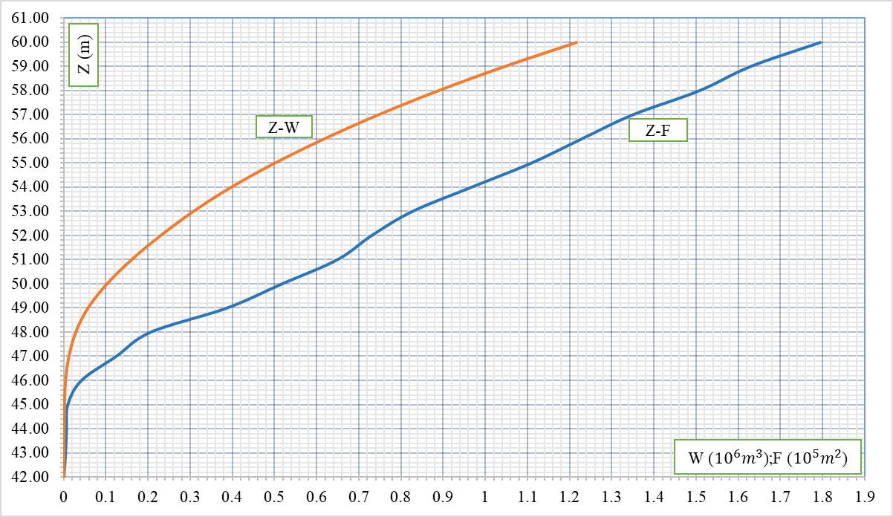

**2. Bảng quan hệ F=f(Z) và W=f(Z)**

|  |  |  |  |
| --- | --- | --- | --- |
| TT | Cao trình Z (m) | Diện tích mặt hồ F(105m2) | Dung tích W(106m3) |
| 1 | 42 | - | - |
| 2 | 43 | 0.004 | 0.0001 |
| 3 | 44 | 0.006 | 0.001 |
| 4 | 45 | 0.009 | 0.001 |
| 5 | 46 | 0.042 | 0.004 |
| 6 | 47 | 0.124 | 0.012 |
| 7 | 48 | 0.206 | 0.028 |
| 8 | 49 | 0.387 | 0.057 |
| 9 | 50 | 0.517 | 0.102 |
| 10 | 51 | 0.649 | 0.160 |
| 11 | 52 | 0.730 | 0.229 |
| 12 | 53 | 0.827 | 0.307 |
| 13 | 54 | 0.966 | 0.397 |
| 14 | 55 | 1.108 | 0.500 |
| 15 | 56 | 1.227 | 0.617 |
| 16 | 57 | 1.349 | 0.746 |
| 17 | 58 | 1.507 | 0.888 |
| 18 | 59 | 1.628 | 1.045 |
| 19 | 60 | 1.794 | 1.216 |

1. **Bảng tra diện tích mặt thoáng hồ theo mực nước: Z(m)~F (m2)**



1. **Bảng tra dung tích hồ theo mực nước: Z(m)~W (m3)**



**PHỤ LỤC III**

# Biểu đồ điều phối hồ chứa nước Ma Leng

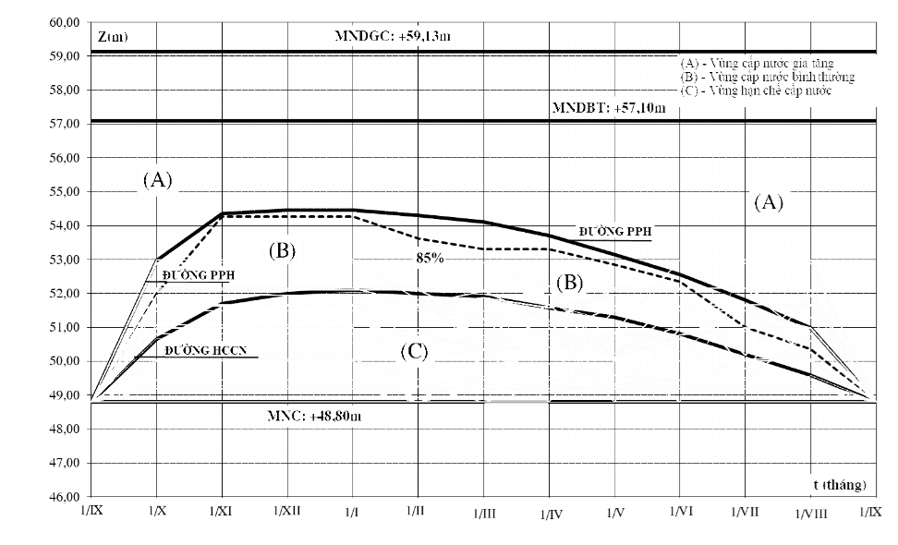

TUNG ĐỘ ĐƯỜNG “HẠN CHẾ CẤP NƯỚC”

|  |  |  |  |  |  |  |
| --- | --- | --- | --- | --- | --- | --- |
| Ngày/tháng | 1/IX | 1/X | 1/XI | 1/XII | 1/I | 1/II |
| Mực nước (m) | 48,80 | 50,65 | 51,70 | 52,00 | 52,10 | 52,00 |
| Dung tích (106m3) | 0,051 | 0,143 | 0,210 | 0,229 | 0,237 | 0,229 |
| Ngày/tháng | 1/III | 1/IV | 1/V | 1/VI | 1/VII | 1/VIII |
| Mực nước (m) | 51,90 | 51,58 | 51,30 | 50,80 | 50,20 | 49,58 |
| Dung tích (106m3) | 0,223 | 0,202 | 0,185 | 0,153 | 0,115 | 0,084 |

TUNG ĐỘ ĐƯỜNG ”PHÒNG PHÁ HOẠI” (Đường cấp nước gia tăng)

|  |  |  |  |  |  |  |
| --- | --- | --- | --- | --- | --- | --- |
| Ngày/tháng | 1/IX | 1/X | 1/XI | 1/XII | 1/I | 1/II |
| Mực nước (m) | 48,80 | 52,98 | 54,35 | 54,45 | 54,45 | 54,30 |
| Dung tích (106m3) | 0,051 | 0,311 | 0,433 | 0,443 | 0,443 | 0,428 |
| Ngày/tháng | 1/III | 1/IV | 1/V | 1/VI | 1/VII | 1/VIII |
| Mực nước (m) | 54,10 | 53,70 | 53,15 | 52,55 | 51,80 | 50,98 |
| Dung tích (106m3) | 0,407 | 0,372 | 0,326 | 0,275 | 0,216 | 0,164 |

***Phụ lục IV. Sơ đồ hiện trạng công trình hồ chứa nước Ma Leng***

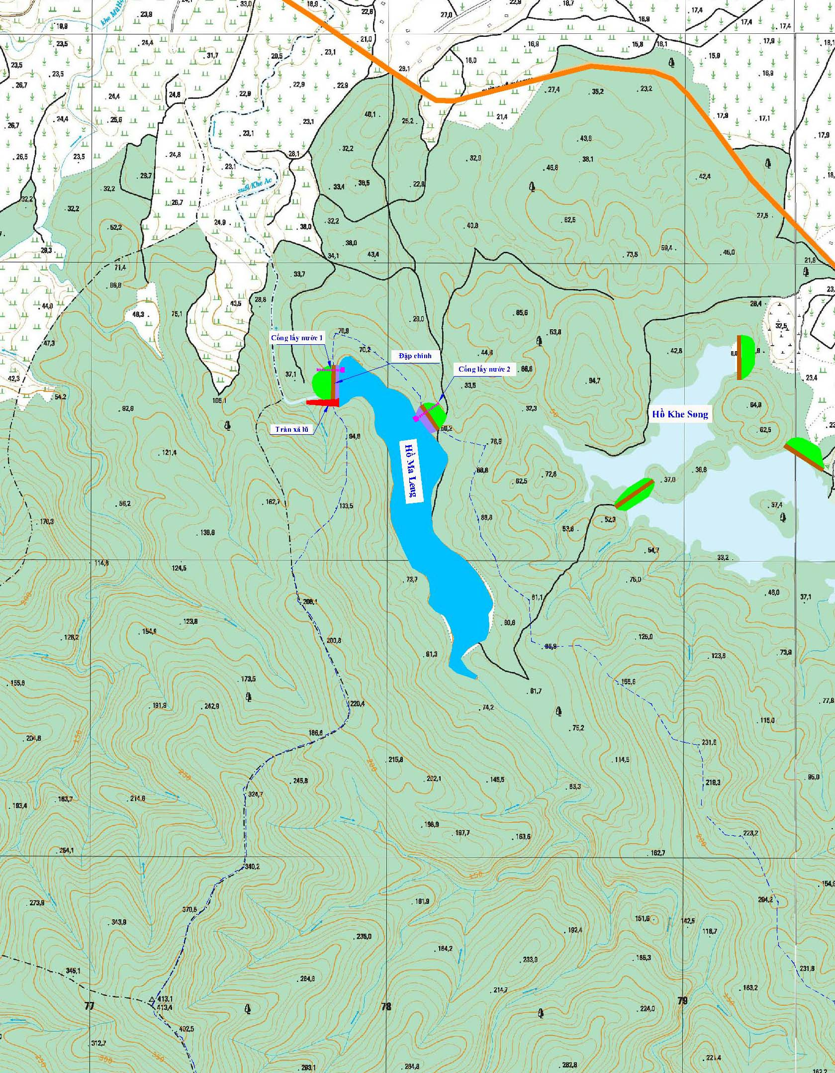

**Phụ lục V. Tổng hợp dòng chảy đến hồ chứa nước Ma Leng**

*Đơn vị: (106m3)*

| Năm | IX | X | XI | XII | I | II | III | IV | V | VI | VII | VIII | Tổng |
| --- | --- | --- | --- | --- | --- | --- | --- | --- | --- | --- | --- | --- | --- |
| 1961-1962 | 2,02 | 2,80 | 0,51 | 0,35 | 0,08 | 0,05 | 0,26 | 1,03 | 0,77 | 0,73 | 1,04 | 0,79 | 10,44 |
| 1962-1963 | 2,98 | 2,04 | 0,34 | 0,10 | 0,04 | 0,13 | 0,51 | 0,19 | 0,37 | 0,81 | 0,33 | 0,59 | 8,43 |
| 1963-1964 | 1,90 | 2,37 | 0,92 | 0,63 | 0,15 | 0,15 | 0,15 | 0,12 | 0,93 | 0,15 | 0,40 | 0,96 | 8,84 |
| 1964-1965 | 4,11 | 3,64 | 1,07 | 0,70 | 0,05 | 0,36 | 0,21 | 0,30 | 1,12 | 0,50 | 0,67 | 1,67 | 14,40 |
| 1965-1966 | 0,99 | 1,93 | 0,69 | 0,55 | 0,29 | 0,25 | 0,35 | 0,36 | 0,87 | 0,31 | 0,35 | 0,81 | 7,74 |
| 1966-1967 | 0,74 | 2,28 | 0,89 | 0,39 | 0,09 | 0,16 | 0,09 | 0,55 | 1,27 | 0,47 | 0,12 | 0,89 | 7,95 |
| 1967-1968 | 2,58 | 1,61 | 1,16 | 0,22 | 0,18 | 0,17 | 0,41 | 0,26 | 0,65 | 0,45 | 0,16 | 1,00 | 8,85 |
| 1968-1969 | 2,10 | 1,76 | 0,84 | 0,31 | 0,23 | 0,05 | 0,25 | 0,08 | 0,52 | 0,31 | 0,78 | 0,22 | 7,45 |
| 1969-1970 | 2,46 | 0,49 | 0,77 | 0,13 | 0,29 | 0,12 | 0,03 | 0,89 | 0,66 | 0,63 | 0,23 | 2,00 | 8,70 |
| 1970-1971 | 1,17 | 2,11 | 0,37 | 0,30 | 0,08 | 0,17 | 0,13 | 0,08 | 0,80 | 1,17 | 2,54 | 0,57 | 9,49 |
| 1971-1972 | 0,96 | 1,80 | 0,20 | 0,54 | 0,04 | 0,13 | 0,17 | 0,36 | 0,45 | 0,83 | 0,33 | 0,66 | 6,47 |
| 1972-1973 | 2,87 | 1,89 | 1,05 | 0,23 | 0,59 | 0,37 | 0,41 | 0,61 | 0,47 | 0,66 | 1,98 | 0,92 | 12,06 |
| 1973-1974 | 3,20 | 1,61 | 0,24 | 0,17 | 0,15 | 0,11 | 0,22 | 0,42 | 1,24 | 0,52 | 0,10 | 3,07 | 11,06 |
| 1974-1975 | 0,63 | 2,00 | 1,24 | 0,21 | 0,30 | 0,13 | 0,16 | 0,06 | 1,34 | 0,71 | 0,19 | 1,47 | 8,44 |
| 1975-1976 | 0,96 | 0,94 | 0,32 | 0,04 | 0,18 | 0,17 | 0,28 | 0,19 | 0,54 | 0,42 | 0,15 | 0,37 | 4,56 |
| 1976-1977 | 0,62 | 1,18 | 1,70 | 0,15 | 0,18 | 0,06 | 0,12 | 0,25 | 0,29 | 0,12 | 0,28 | 0,71 | 5,67 |
| 1977-1978 | 0,81 | 1,14 | 0,74 | 0,10 | 0,10 | 0,15 | 0,52 | 0,25 | 0,82 | 0,42 | 0,54 | 1,69 | 7,29 |
| 1978-1979 | 6,74 | 1,43 | 0,44 | 0,18 | 0,29 | 0,10 | 0,11 | 0,39 | 0,70 | 0,98 | 0,14 | 1,86 | 13,36 |
| 1979-1980 | 2,62 | 0,03 | 0,27 | 0,19 | 0,15 | 0,08 | 0,15 | 0,35 | 0,80 | 0,58 | 0,25 | 0,83 | 6,28 |
| 1980-1981 | 2,76 | 3,36 | 0,48 | 0,40 | 0,17 | 0,16 | 0,31 | 0,28 | 1,89 | 0,63 | 0,89 | 0,29 | 11,63 |
| 1981-1982 | 3,74 | 1,63 | 0,83 | 0,02 | 0,08 | 0,35 | 0,11 | 0,72 | 0,17 | 0,95 | 0,61 | 0,18 | 9,42 |
| 1982-1983 | 2,23 | 1,54 | 3,04 | 0,13 | 0,21 | 0,19 | 0,34 | 0,40 | 0,19 | 1,05 | 0,38 | 1,05 | 10,75 |
| 1983-1984 | 0,95 | 6,64 | 0,09 | 0,34 | 0,09 | 0,14 | 0,06 | 0,78 | 0,66 | 0,64 | 0,32 | 0,43 | 11,14 |
| 1984-1985 | 1,68 | 2,33 | 1,15 | 0,07 | 0,18 | 0,34 | 0,09 | 0,16 | 0,30 | 1,90 | 0,73 | 0,25 | 9,18 |
| 1985-1986 | 2,13 | 2,30 | 0,00 | 0,00 | 0,14 | 0,14 | 0,17 | 0,38 | 1,87 | 0,14 | 0,29 | 0,70 | 8,26 |
| 1986-1987 | 0,48 | 3,13 | 0,53 | 0,31 | 0,39 | 0,32 | 0,33 | 1,20 | 0,63 | 1,55 | 0,08 | 2,05 | 11,01 |
| 1987-1988 | 1,27 | 0,78 | 0,68 | 0,06 | 0,33 | 0,18 | 0,18 | 0,05 | 0,69 | 0,22 | 0,43 | 1,08 | 5,95 |
| 1988-1989 | 1,07 | 4,33 | 0,30 | 0,16 | 0,21 | 0,13 | 0,45 | 0,32 | 2,43 | 1,32 | 2,00 | 1,79 | 14,52 |
| 1989-1990 | 1,43 | 5,21 | 0,98 | 0,29 | 0,29 | 0,31 | 0,53 | 0,49 | 1,57 | 1,13 | 1,78 | 2,04 | 16,03 |
| 1990-1991 | 1,59 | 4,34 | 1,09 | 0,16 | 0,18 | 0,15 | 0,28 | 0,18 | 0,63 | 0,45 | 0,60 | 1,76 | 11,42 |
| 1991-1992 | 0,50 | 2,40 | 0,52 | 1,08 | 0,33 | 0,28 | 0,10 | 0,03 | 0,37 | 1,12 | 0,91 | 0,85 | 8,48 |
| 1992-1993 | 1,29 | 2,06 | 0,50 | 0,60 | 0,08 | 0,12 | 0,12 | 0,25 | 0,45 | 0,37 | 0,50 | 0,65 | 7,00 |
| 1993-1994 | 1,19 | 3,12 | 0,29 | 0,25 | 0,09 | 0,22 | 0,34 | 0,42 | 1,02 | 0,72 | 0,88 | 0,85 | 9,38 |
| 1994-1995 | 2,46 | 0,81 | 1,97 | 0,54 | 0,24 | 0,10 | 0,19 | 0,08 | 1,13 | 0,98 | 0,13 | 0,88 | 9,50 |
| 1995-1996 | 1,82 | 3,27 | 0,63 | 0,29 | 0,15 | 0,27 | 0,68 | 0,55 | 0,54 | 0,34 | 0,62 | 1,06 | 10,21 |
| 1996-1997 | 6,02 | 1,86 | 2,91 | 0,16 | 0,37 | 0,21 | 0,38 | 0,79 | 0,56 | 0,23 | 0,47 | 0,65 | 14,61 |
| 1997-1998 | 1,36 | 1,59 | 0,08 | 0,11 | 0,08 | 0,23 | 0,16 | 0,09 | 0,62 | 0,15 | 0,12 | 0,40 | 4,98 |
| 1998-1999 | 2,66 | 0,56 | 0,46 | 0,17 | 0,17 | 0,12 | 0,19 | 0,66 | 0,74 | 0,31 | 0,23 | 0,32 | 6,59 |
| 1999-2000 | 0,62 | 3,06 | 0,68 | 0,08 | 0,01 | 0,00 | 0,07 | 0,39 | 1,01 | 0,93 | 1,13 | 0,71 | 8,67 |
| 2000-2001 | 0,83 | 1,40 | 0,38 | 0,55 | 0,11 | 0,30 | 0,21 | 0,23 | 1,51 | 0,31 | 0,31 | 2,67 | 8,82 |
| 2001-2002 | 0,85 | 2,11 | 0,20 | 0,24 | 0,06 | 0,07 | 0,33 | 0,38 | 0,87 | 0,25 | 0,34 | 0,81 | 6,52 |
| 2002-2003 | 3,01 | 1,27 | 0,81 | 0,60 | 0,10 | 0,10 | 0,15 | 0,15 | 0,59 | 0,12 | 0,43 | 0,66 | 7,99 |
| 2003-2004 | 1,46 | 1,70 | 0,41 | 0,22 | 0,13 | 0,35 | 0,20 | 0,35 | 1,39 | 1,12 | 0,44 | 0,90 | 8,66 |
| 2004-2005 | 1,23 | 0,45 | 0,82 | 0,10 | 0,06 | 0,12 | 0,30 | 0,12 | 0,40 | 0,49 | 0,88 | 1,59 | 6,56 |
| 2005-2006 | 2,72 | 1,43 | 0,62 | 0,21 | 0,12 | 0,31 | 0,16 | 0,21 | 0,44 | 0,52 | 0,42 | 1,47 | 8,64 |
| 2006-2007 | 1,74 | 2,61 | 0,12 | 0,37 | 0,13 | 0,43 | 0,33 | 0,63 | 1,28 | 0,22 | 0,51 | 5,11 | 13,49 |
| 2007-2008 | 0,40 | 3,05 | 0,21 | 0,30 | 0,19 | 0,13 | 0,23 | 0,52 | 0,59 | 0,29 | 0,46 | 0,84 | 7,20 |
| 2008-2009 | 1,44 | 4,50 | 0,99 | 0,42 | 0,17 | 0,02 | 0,50 | 0,33 | 1,56 | 0,19 | 0,59 | 0,92 | 11,62 |
| 2009-2010 | 2,65 | 1,43 | 0,29 | 0,28 | 0,25 | 0,29 | 0,07 | 0,32 | 0,60 | 1,11 | 1,38 | 2,45 | 11,13 |
| 2010-2011 | 0,57 | 7,37 | 0,47 | 0,25 | 0,16 | 0,11 | 0,31 | 0,35 | 0,77 | 0,38 | 0,85 | 1,25 | 12,83 |
| 2011-2012 | 3,46 | 3,54 | 0,96 | 0,24 | 0,16 | 0,20 | 0,23 | 0,35 | 1,68 | 0,58 | 0,42 | 0,27 | 12,09 |
| 2012-2013 | 2,23 | 0,96 | 1,56 | 0,22 | 0,19 | 0,19 | 0,20 | 0,38 | 0,51 | 1,26 | 1,46 | 1,61 | 10,76 |
| 2013-2014 | 3,45 | 3,53 | 1,32 | 0,20 | 0,08 | 0,14 | 0,25 | 0,25 | 0,13 | 0,60 | 0,82 | 0,86 | 11,63 |
| 2014-2015 | 1,03 | 1,41 | 0,43 | 0,33 | 0,22 | 0,30 | 0,66 | 0,37 | 0,02 | 0,39 | 0,50 | 0,93 | 6,57 |
| 2015-2016 | 2,37 | 0,22 | 1,44 | 0,29 | 0,39 | 0,11 | 0,10 | 0,67 | 0,59 | 0,25 | 0,11 | 0,84 | 7,38 |
| 2016-217 | 4,04 | 4,99 | 2,78 | 0,32 | 0,24 | 0,28 | 0,72 | 0,32 | 0,79 | 0,33 | 3,43 | 0,79 | 19,01 |
| 2017-2018 | 1,94 | 2,14 | 0,25 | 0,32 | 0,04 | 0,14 | 0,22 | 0,51 | 0,61 | 0,17 | 2,41 | 0,27 | 9,03 |
| 2018-2019 | 1,14 | 0,56 | 0,23 | 0,57 | 0,11 | 0,03 | 0,11 | 0,21 | 0,81 | 0,06 | 0,72 | 0,75 | 5,30 |
| 2019-2020 | 4,43 | 2,18 | 0,69 | 0,22 | 0,18 | 0,29 | 0,30 | 0,39 | 0,46 | 0,03 | 0,31 | 1,30 | 10,78 |
| 2020-2021 | 2,03 | 4,91 | 0,54 | 0,21 | 0,05 | 0,27 | 0,17 | 1,68 | 0,93 | 1,48 | 1,00 | 0,28 | 13,54 |
| 2021-2022 | 3,36 | 1,98 | 0,42 | 0,33 | 0,14 | 0,26 | 0,43 | 0,54 | 0,68 | 0,38 | 1,54 | 0,94 | 11,01 |
| ***TB*** | ***2,035*** | ***2,313*** | ***0,769*** | ***0,287*** | ***0,173*** | ***0,185*** | ***0,259*** | ***0,397*** | ***0,808*** | ***0,597*** | ***0,705*** | ***1,091*** | ***9,62*** |

***Phụ lục VI. Tổng hợp nhu cầu sử dụng nước (cấp tưới cho 70ha lúa vụ Xuân, 70ha lúa vụ Hè Thu; 20ha màu vụ Xuân, 20ha màu vụ Hè Thu)***

|  |  |  |  |  |  |  |
| --- | --- | --- | --- | --- | --- | --- |
| Tháng | I | II | III | IV | V | VI |
| Tổng lượng nước dùng  Wi (106m3) | 0,095 | 0,090 | 0,117 | 0,157 | 0,306 | 0,181 |
| Tháng | VII | VIII | IX | X | XI | XII |
| Tổng lượng nước dùng  Wi (106m3) | 0,177 | 0,082 | 0,000 | 0,000 | 0,000 | 0,001 |

*Lưu lượng tưới lớn nhất qua cống (qmax = 0,140 m3/s)*

*Lưu lượng tưới nhỏ nhất qua cống (qmin = 0,082 m3/s)*

**Phụ lục VII: Quan hệ mực nước – lưu lượng qua tràn xả lũ**

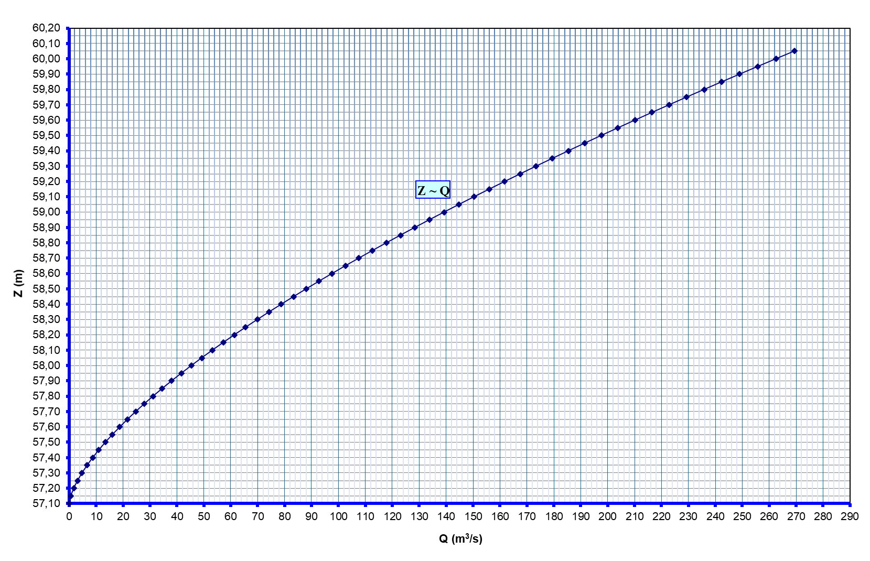

***Bảng quan hệ cột nước tràn – lưu lượng qua tràn***

| TT | Mực nước hồ Z (m) | Cột nước tràn H (m) | Lưu lượng qua tràn Q (m3/s) | TT | Mực nước hồ Z (m) | Cột nước tràn H (m) | Lưu lượng qua tràn Q (m3/s) |
| --- | --- | --- | --- | --- | --- | --- | --- |
| 1 | 57,10 | 0,00 | 0,0 | 31 | 58,60 | 1,50 | 97,6 |
| 2 | 57,15 | 0,05 | 0,6 | 32 | 58,65 | 1,55 | 102,6 |
| 3 | 57,20 | 0,10 | 1,7 | 33 | 58,70 | 1,60 | 107,6 |
| 4 | 57,25 | 0,15 | 3,1 | 34 | 58,75 | 1,65 | 112,7 |
| 5 | 57,30 | 0,20 | 4,8 | 35 | 58,80 | 1,70 | 117,8 |
| 6 | 57,35 | 0,25 | 6,6 | 36 | 58,85 | 1,75 | 123,1 |
| 7 | 57,40 | 0,30 | 8,7 | 37 | 58,90 | 1,80 | 128,4 |
| 8 | 57,45 | 0,35 | 11,0 | 38 | 58,95 | 1,85 | 133,7 |
| 9 | 57,50 | 0,40 | 13,4 | 39 | 59,00 | 1,90 | 139,2 |
| 10 | 57,55 | 0,45 | 16,0 | 40 | 59,05 | 1,95 | 144,7 |
| 11 | 57,60 | 0,50 | 18,8 | 41 | 59,10 | 2,00 | 150,3 |
| 12 | 57,65 | 0,55 | 21,7 | 42 | 59,15 | 2,05 | 156,0 |
| 13 | 57,70 | 0,60 | 24,7 | 43 | 59,20 | 2,10 | 161,8 |
| 14 | 57,75 | 0,65 | 27,9 | 44 | 59,25 | 2,15 | 167,6 |
| 15 | 57,80 | 0,70 | 31,1 | 45 | 59,30 | 2,20 | 173,4 |
| 16 | 57,85 | 0,75 | 34,5 | 46 | 59,35 | 2,25 | 179,4 |
| 17 | 57,90 | 0,80 | 38,0 | 47 | 59,40 | 2,30 | 185,4 |
| 18 | 57,95 | 0,85 | 41,7 | 48 | 59,45 | 2,35 | 191,5 |
| 19 | 58,00 | 0,90 | 45,4 | 49 | 59,50 | 2,40 | 197,6 |
| 20 | 58,05 | 0,95 | 49,2 | 50 | 59,55 | 2,45 | 203,8 |
| 21 | 58,10 | 1,00 | 53,2 | 51 | 59,60 | 2,50 | 210,1 |
| 22 | 58,15 | 1,05 | 57,2 | 52 | 59,65 | 2,55 | 216,4 |
| 23 | 58,20 | 1,10 | 61,3 | 53 | 59,70 | 2,60 | 222,8 |
| 24 | 58,25 | 1,15 | 65,6 | 54 | 59,75 | 2,65 | 229,3 |
| 25 | 58,30 | 1,20 | 69,9 | 55 | 59,80 | 2,70 | 235,8 |
| 26 | 58,35 | 1,25 | 74,3 | 56 | 59,85 | 2,75 | 242,4 |
| 27 | 58,40 | 1,30 | 78,8 | 57 | 59,90 | 2,80 | 249,0 |
| 28 | 58,45 | 1,35 | 83,4 | 58 | 59,95 | 2,85 | 255,7 |
| 29 | 58,50 | 1,40 | 88,0 | 59 | 60,00 | 2,90 | 262,5 |
| 30 | 58,55 | 1,45 | 92,8 | 60 | 60,05 | 2,95 | 269,3 |

**Phụ lục VIII: Quan hệ độ mở cống (a) – mực nước hồ (Z) – lưu lượng qua cống lấy nước dưới đập chính (Q)**

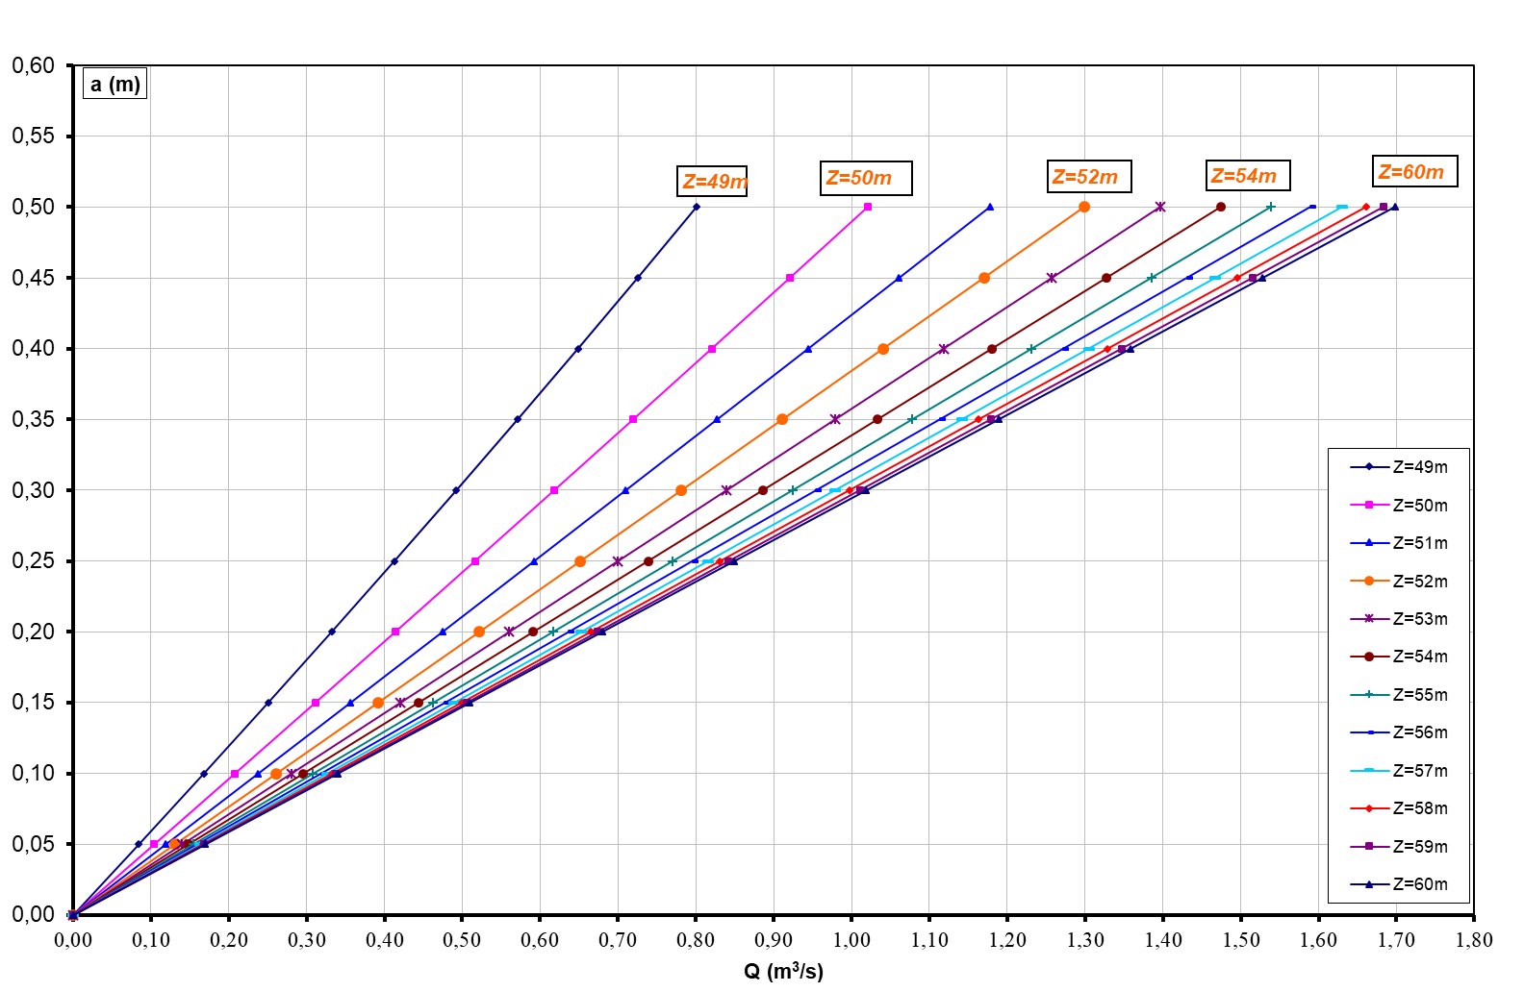

***Bảng quan hệ độ mở cống (a) – mực nước hồ (Z) – lưu lượng qua cống lấy nước dưới đập chính (Q)***

|  |  |  |  |  |  |  |  |
| --- | --- | --- | --- | --- | --- | --- | --- |
| ***Z (m) =*** | ***49*** | ***Z (m) =*** | ***50*** | ***Z (m) =*** | ***51*** | ***Z (m) =*** | ***52*** |
| ***a (m)*** | ***Q (m3/s)*** | ***a (m)*** | ***Q (m3/s)*** | ***a (m)*** | ***Q (m3/s)*** | ***a (m)*** | ***Q (m3/s)*** |
| 0,00 | 0,00 | 0,00 | 0,00 | 0,00 | 0,00 | 0,00 | 0,00 |
| 0,05 | 0,08 | 0,05 | 0,10 | 0,05 | 0,12 | 0,05 | 0,13 |
| 0,10 | 0,17 | 0,10 | 0,21 | 0,10 | 0,24 | 0,10 | 0,26 |
| 0,15 | 0,25 | 0,15 | 0,31 | 0,15 | 0,36 | 0,15 | 0,39 |
| 0,20 | 0,33 | 0,20 | 0,41 | 0,20 | 0,47 | 0,20 | 0,52 |
| 0,25 | 0,41 | 0,25 | 0,52 | 0,25 | 0,59 | 0,25 | 0,65 |
| 0,30 | 0,49 | 0,30 | 0,62 | 0,30 | 0,71 | 0,30 | 0,78 |
| 0,35 | 0,57 | 0,35 | 0,72 | 0,35 | 0,83 | 0,35 | 0,91 |
| 0,40 | 0,65 | 0,40 | 0,82 | 0,40 | 0,94 | 0,40 | 1,04 |
| 0,45 | 0,73 | 0,45 | 0,92 | 0,45 | 1,06 | 0,45 | 1,17 |
| 0,50 | 0,80 | 0,50 | 1,02 | 0,50 | 1,18 | 0,50 | 1,30 |
| ***Z (m) =*** | ***53*** | ***Z (m) =*** | ***54*** | ***Z (m) =*** | ***55*** | ***Z (m) =*** | ***56*** |
| ***a (m)*** | ***Q (m3/s)*** | ***a (m)*** | ***Q (m3/s)*** | ***a (m)*** | ***Q (m3/s)*** | ***a (m)*** | ***Q (m3/s)*** |
| 0,00 | 0,00 | 0,00 | 0,00 | 0,00 | 0,00 | 0,00 | 0,00 |
| 0,05 | 0,14 | 0,05 | 0,15 | 0,05 | 0,15 | 0,05 | 0,16 |
| 0,10 | 0,28 | 0,10 | 0,30 | 0,10 | 0,31 | 0,10 | 0,32 |
| 0,15 | 0,42 | 0,15 | 0,44 | 0,15 | 0,46 | 0,15 | 0,48 |
| 0,20 | 0,56 | 0,20 | 0,59 | 0,20 | 0,62 | 0,20 | 0,64 |
| 0,25 | 0,70 | 0,25 | 0,74 | 0,25 | 0,77 | 0,25 | 0,80 |
| 0,30 | 0,84 | 0,30 | 0,89 | 0,30 | 0,92 | 0,30 | 0,95 |
| 0,35 | 0,98 | 0,35 | 1,03 | 0,35 | 1,08 | 0,35 | 1,11 |
| 0,40 | 1,12 | 0,40 | 1,18 | 0,40 | 1,23 | 0,40 | 1,27 |
| 0,45 | 1,26 | 0,45 | 1,33 | 0,45 | 1,39 | 0,45 | 1,43 |
| 0,50 | 1,40 | 0,50 | 1,47 | 0,50 | 1,54 | 0,50 | 1,59 |
| ***Z (m) =*** | ***57*** | ***Z (m) =*** | ***58*** | ***Z (m) =*** | ***59*** | ***Z (m) =*** | ***60*** |
| ***a (m)*** | ***Q (m3/s)*** | ***a (m)*** | ***Q (m3/s)*** | ***a (m)*** | ***Q (m3/s)*** | ***a (m)*** | ***Q (m3/s)*** |
| 0,00 | 0,00 | 0,00 | 0,00 | 0,00 | 0,00 | 0,00 | 0,00 |
| 0,05 | 0,16 | 0,05 | 0,17 | 0,05 | 0,17 | 0,05 | 0,17 |
| 0,10 | 0,33 | 0,10 | 0,33 | 0,10 | 0,34 | 0,10 | 0,34 |
| 0,15 | 0,49 | 0,15 | 0,50 | 0,15 | 0,51 | 0,15 | 0,51 |
| 0,20 | 0,65 | 0,20 | 0,66 | 0,20 | 0,67 | 0,20 | 0,68 |
| 0,25 | 0,82 | 0,25 | 0,83 | 0,25 | 0,84 | 0,25 | 0,85 |
| 0,30 | 0,98 | 0,30 | 1,00 | 0,30 | 1,01 | 0,30 | 1,02 |
| 0,35 | 1,14 | 0,35 | 1,16 | 0,35 | 1,18 | 0,35 | 1,19 |
| 0,40 | 1,30 | 0,40 | 1,33 | 0,40 | 1,35 | 0,40 | 1,36 |
| 0,45 | 1,47 | 0,45 | 1,50 | 0,45 | 1,52 | 0,45 | 1,53 |
| 0,50 | 1,63 | 0,50 | 1,66 | 0,50 | 1,68 | 0,50 | 1,70 |